 | Школьная Пресса
Выпуск № 3 |  | Выпускается с 01.09.2018.

Мероприятия.
День космонавтики. Гагаринский урок. Космос-это мы.
В апреле в школе прошли занятия, викторины и классные часы, посвященные Дню Космонавтики. Среди учащихся начальной школы стартовал конкурс рисунков на данную тему.
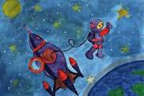



Акция « Бессмертный полк».
Одной из традиций нашей школы является участие учащихся в акции «Бессмертный полк», посвященной 9 Мая.
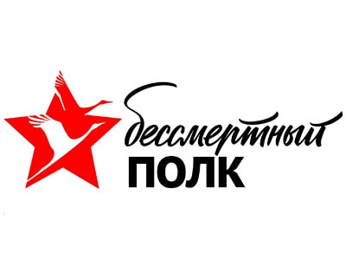
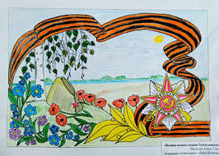
Все учащиеся нашей школы приняли участие в торжественном шествии и возложили цветы к мемориалу в поселке Поварово.
Наши традиции.
1. Международный день борьбы с наркоманией и наркобизнесом
2. Всероссийская неделя детской и юношеской книги. Всероссийская неделя музыки для детей и юношества.
3. Международный день Земли.
4. Встреча с ветеранами ВОВ, ветеранами труда.
5. Традиционные творческие выставки учащихся.
6. Летняя спартакиада.
7. День самоуправления.
Объявление.
В июне начинает свою работу детский оздоровительный лагерь
« Пчелка». Мы ждем Вас!!!
Выпуск готовили:
Главный редактор: Фомина Татьяна.
Пресс-секретарь: Сафронова Мария.
Фото-корреспондент: Пестова Надежда.

